POTSDAM
Eine „Glücksmauer in Potsdam
Der Chill out e.V. Potsdam hat am Nachmittag des 21. Juli anlässlich des Gedenktags für die verstorbenen Drogengebraucher*innen eine Aktion vor dem Brandenburger Tor in der Fußgängermeile Potsdams veranstaltet. In Form eines Flashmops haben sich mehrere Menschen auf die Straße gelegt und ihre Umrisse wurden mit Kreide nachgezeichnet.
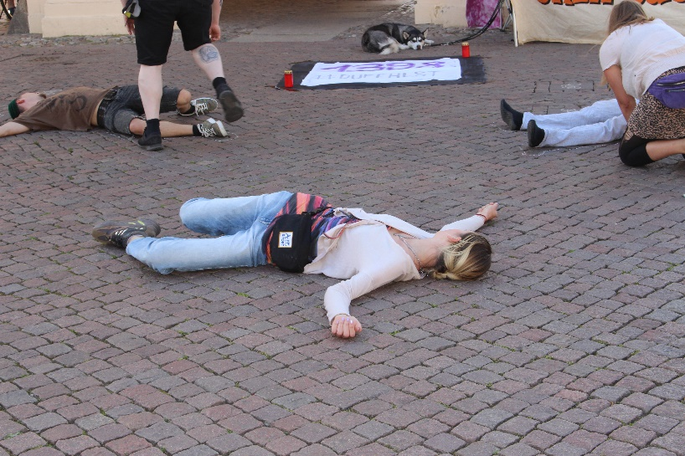
Darüber hinaus haben wir eine "Glücksmauer" erstellt: vorbeigehende Passant*innen haben die Dinge dagelassen, die Ihnen im Leben den meisten Halt geben. Die Aktion sollte für die weiterhin steigende Zahl der verstorbenen Drogengebraucher*innen thematisieren und die z.T. herausfordernde Situation von drogengebrauchenden Menschen sensibilisieren. Es wurden viele interessante Gespräche mit vorbeigehenden Passant*innen geführt.
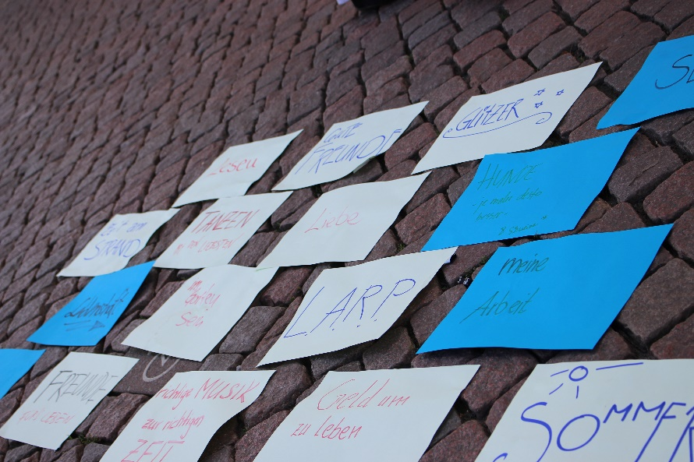
Ein großer Dank geht an die Unterstützer*innen der Aktion, die so zahlreich dabei waren und dem Verein immer wieder helfend zur Seite stehen und das Thema in Potsdam immer wieder in den öffentlichen Raum tragen.
Ein riesiges Dankeschön für das Engagement!
Kathi

